Kirk’s quest – à chaque tour détruire la montagne la plus haute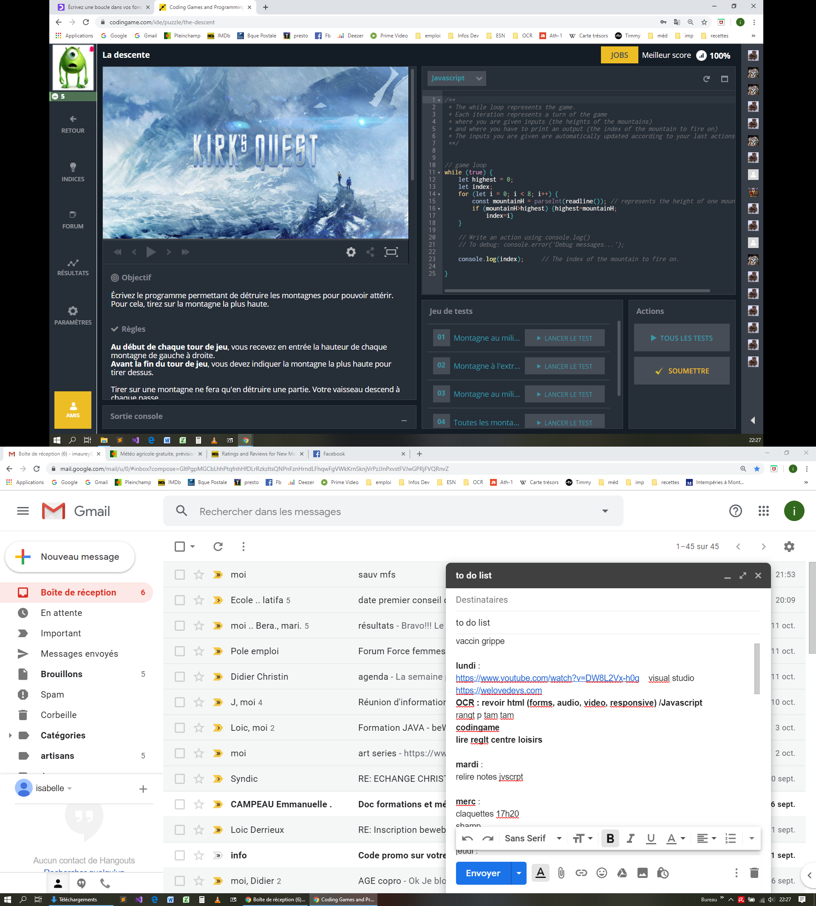

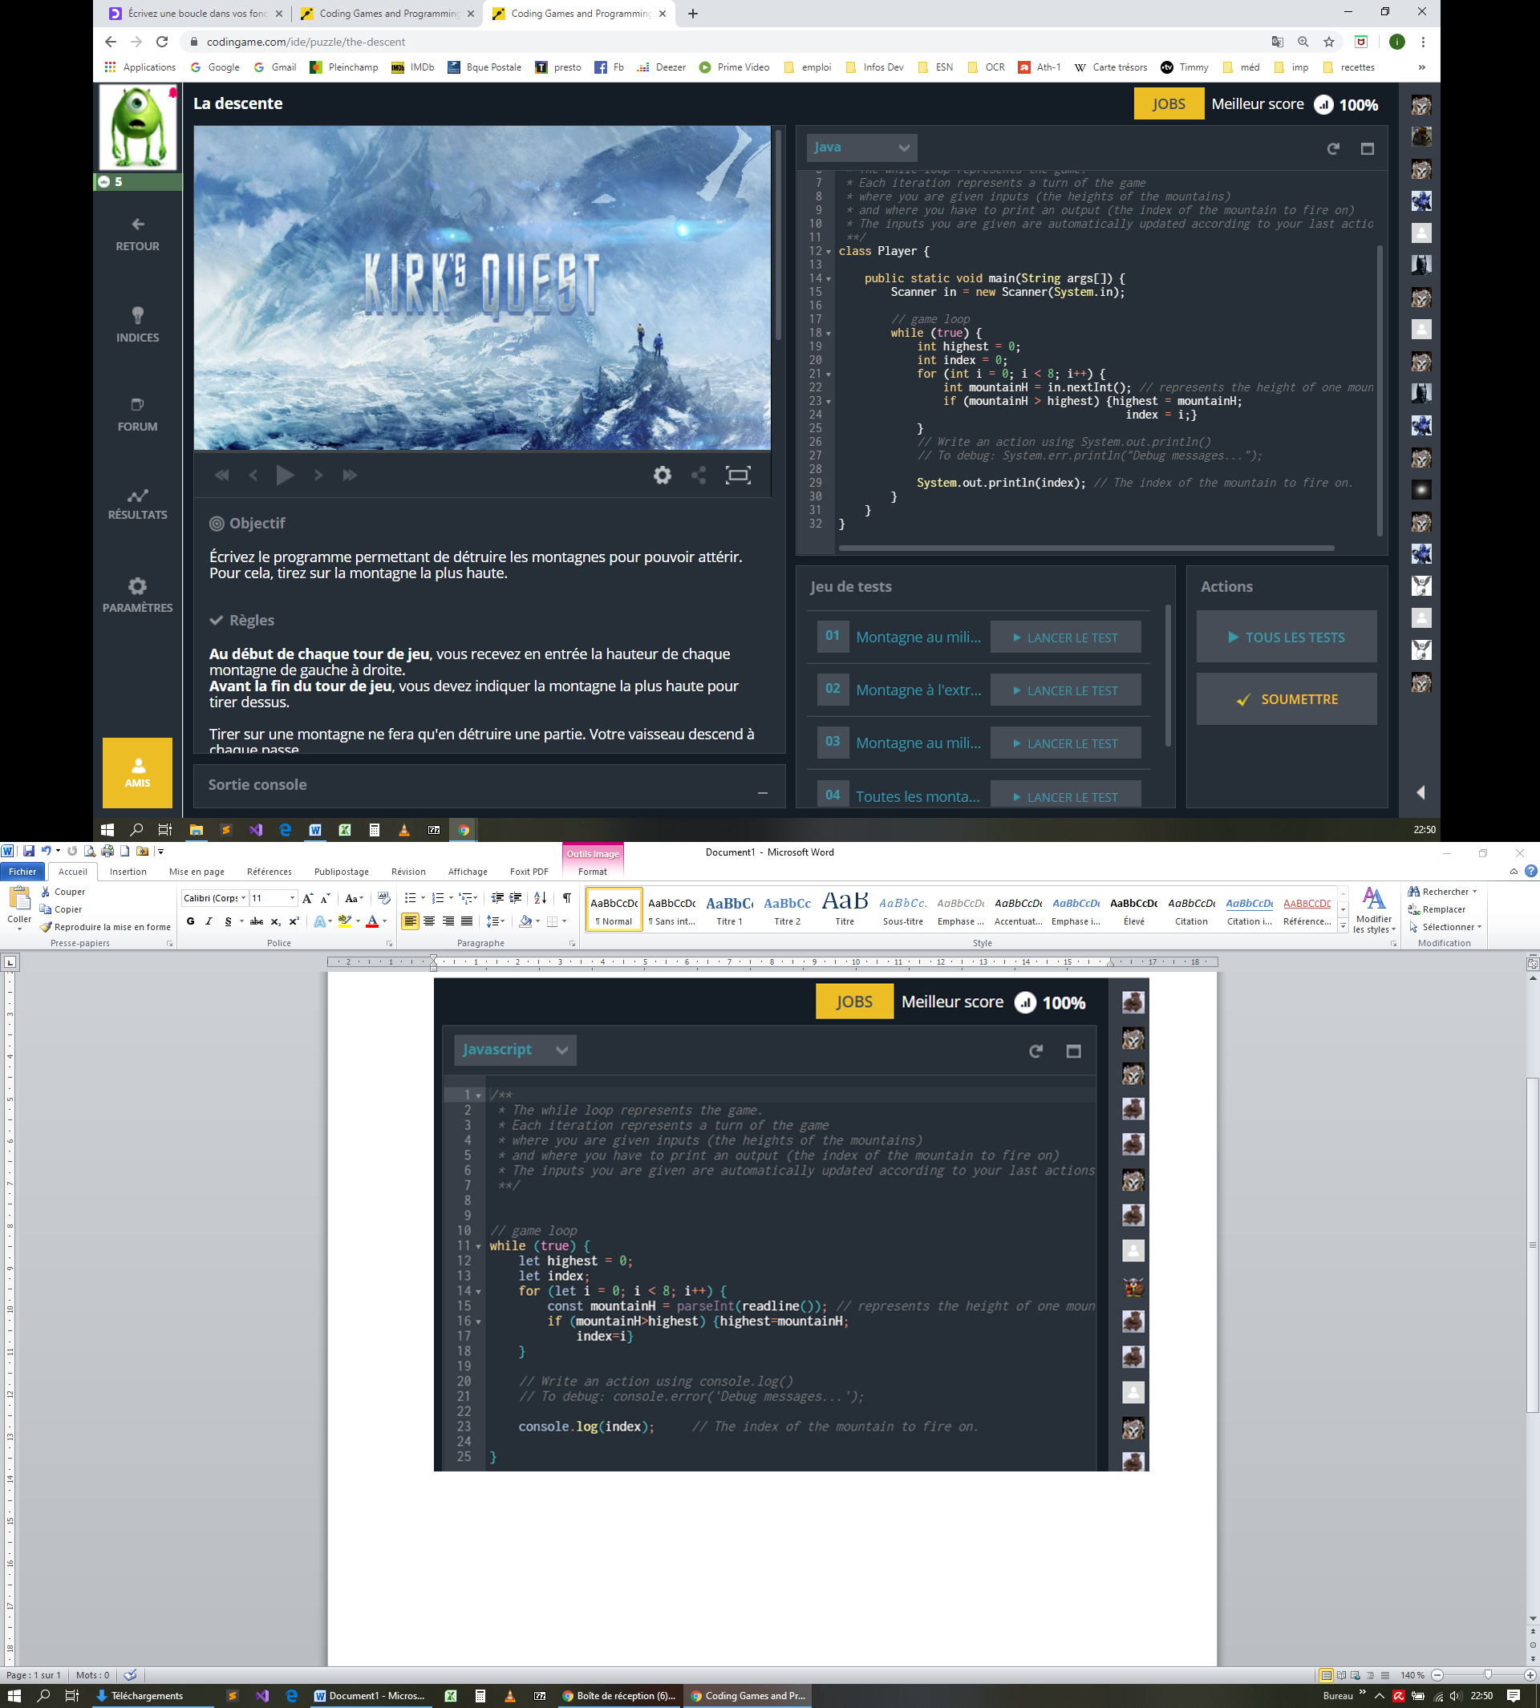

Power of Thor – à chaque tour donner direction pour rejoindre le marteau le plus vite possible

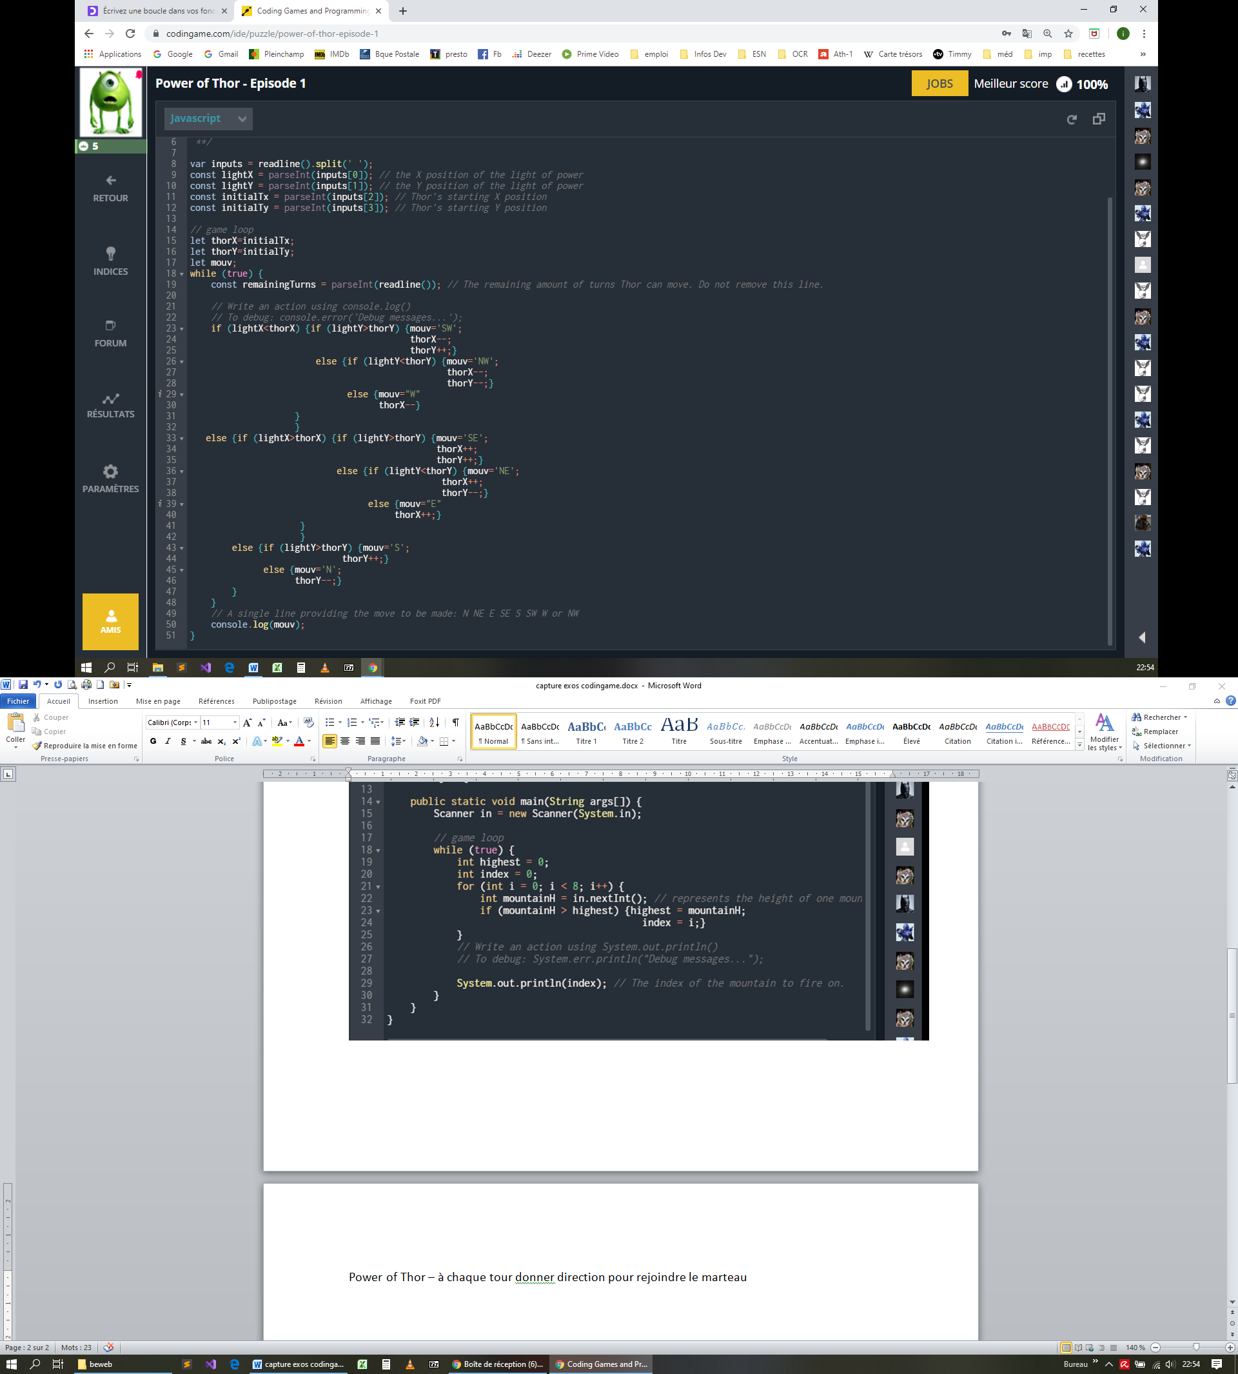

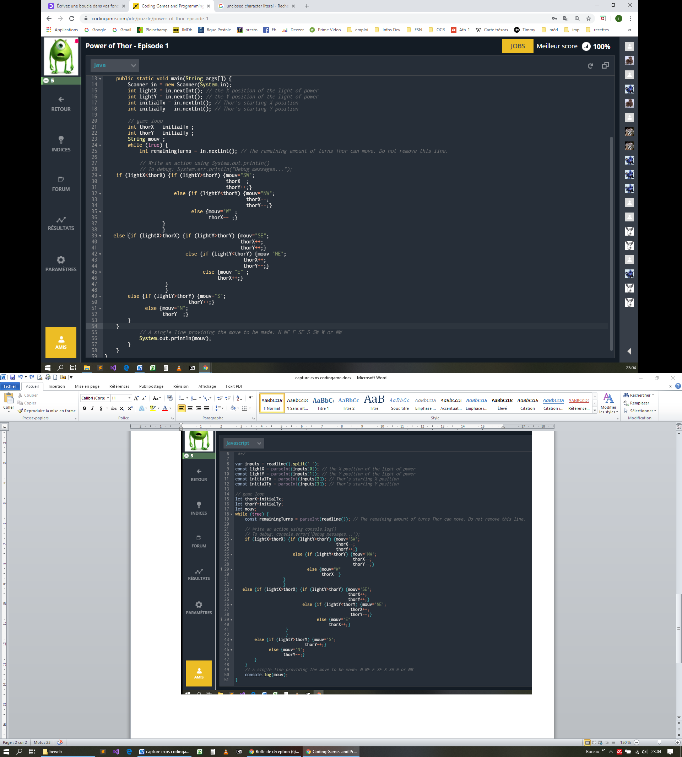

Mars landing – atterrir sans dépasser une certaine vitesse

